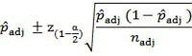
假设置信水平为 95%，设听课为 1，不听课为 0，根据公式，二项分布比例置信区间：

，
其中观察比例为20%，z=1.96,计算得 20%±0.71%;
则置信下限 44*19.29%=8.4876，置信上限 44*20.71=9.1124，则最少 9 个人听课，最多 10 个人听课

